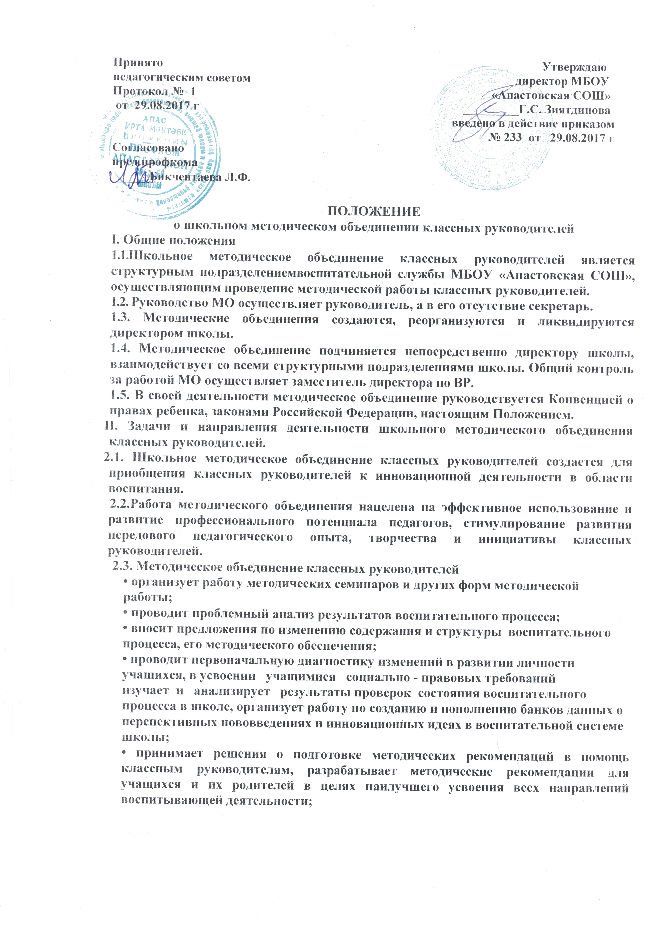

• изучает, обобщает и пропагандирует опыт работы учителей – членов методического объединения;
• организует работу наставников с молодыми специалистами и малоопытными учителями;
• разрабатывает положения о проведении общешкольных конкурсов, внеклассных мероприятий.

III. Основные формы работы школьного методического объединенияклассных руководителей:
- круглые столы, совещания и семинары по учебно-методическим вопросам, творческие отчеты учителей и т.п.;
• деловые игры;
• заседания методических объединений по вопросам методики воспитания учащихся;
• открытые внеклассные мероприятия по воспитательной работе;
• лекции, доклады, сообщения и дискуссиипо методике обучения и воспитания, вопросам общей педагогики и психологии;
• изучение и реализация в воспитательном процессе требований нормативных документов, передового педагогического опыта;
- проведение предметных недель и методических дней;
- творческие мастерские;
- дискуссии.

IV. Порядок работы школьного методического объединения классныхруководителей.
4.1.Возглавляет методическое объединение классный руководитель, выбранный на общем собрании.
4.2.Работа методического объединения проводится в соответствии с планом работы на текущий учебный год. План составляется руководителем методического объединения, рассматривается на заседании методического объединения.
4.3 Заседания методического объединения проводятся не реже одного раза в четверть.
4.4.При рассмотрении вопросов, затрагивающих тематику или интересы других методических объединений, на заседания необходимо приглашать их представителей (педагогических работников).
4.5.Контроль за деятельностью МО осуществляется заместителем директора по воспитательной работе, в соответствии с планом работы МБОУ «Апастовская СОШ».

V. Документация методического объединения
1.Положение о методическом объединении.
2. Банк данных о классных руководителях МО: количественный и качественный состав (занимаемая должность, образование, общий педагогический стаж, преподаваемый предмет).
- План работы МО на текущий учебный год.
- Протоколы заседаний МО.

VI. Права методического объединения
6.1. Методическое объединение имеет право:
• выдвигать предложения об улучшении воспитательного процесса в школе;
• ставить вопрос о публикации материалов о передовом педагогическом опыте в воспитательной работе, накопленном в методическом объединении;
- обращаться за консультациями по проблемам учебной деятельности и воспитания обучающихся к методистам МКУ «Отдел образования Исполнительного комитета Апастовского муниципального района Р.Т.».

VII. Обязанности членов методического объединения
7.1. Каждый классный руководитель - член методического объединения должен:
• иметь план профессионального самообразования;
• участвовать в заседания РМО, практических семинарах и других мероприятиях, проводимых по плану районного методического объединения;
- работать над повышением уровня своего профессионального мастерства;
- знать основные тенденции развития воспитательной системы школы, района, республики и России в целом.

